Муниципальное казенное образовательное учреждение Здвинский детский сад «Светлячок» комбинированного вида
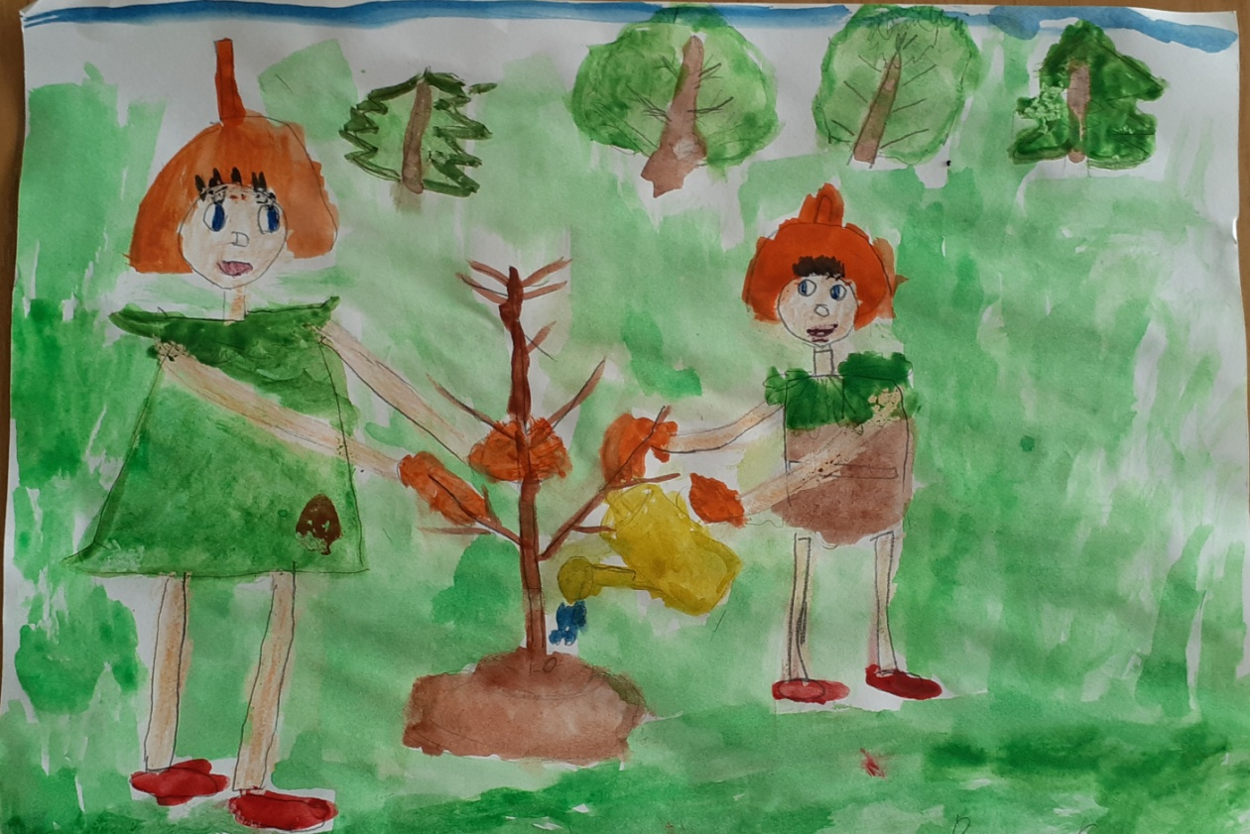

Экологическая акция
«Земля - наш общий дом!»
в группе «Ручеек»

Подготовила: Игнатьева Л.А.

с.Здвинск 2023 г.
Место проведения акции: с. Здвинск, помещение и территория детского сада «Светлячок».
Время проведения акции: с 19.04.2023г. по 21.04.2023г.

Актуальность:
С каждым годом усиливается пагубное воздействие человека на природу.. 22 апреля - международный День Земли. Основной целью этой всемирной акции является привлечение внимания общества и каждого человека планеты к проблемам Земли.
Детский сад является первым звеном системы непрерывного экологического образования и воспитания. А так же формирует у дошкольников основы культуры рационального природопользования, способствующие осмыслению различных аспектов взаимодействия человека с природой.
Решая задачи по формированию у детей дошкольного возраста экологической культуры, участниками образовательной деятельности становятся дети, родители и педагоги учреждения. Нам, педагогам и воспитанникам, очень бы хотелось привлечь к позитивной, созидательной деятельности жителей с. Здвинск (пока еще на малой территории - детский сад «Светлячок»). И если, хотя бы, один прохожий, поучаствовавший в акции, проникнется, будет относиться к окружающей среде, как к своему дому, и донесет своему ребенку элементарные правила охраны природы, то наши стремления будут не напрасны.
Цель: формирование экологической культуры детей и их родителей;
вовлечение детей гр. «Ручеек» в деятельность, направленную на привлечение внимания детей других групп и их родителей к проблемам сохранения природной и социальной среды с. Здвинск и планеты в целом.

Задачи:

образовательные:
- формировать представление о взаимосвязи человека и окружающей его среды;
- изучить правила поведения в природе и социальной среде;
коррекционно-развивающие:
- развивать коммуникативные умения, логическое мышление, внимание и речь;
- развивать творческий потенциал;
воспитательные:
- воспитывать чувство ответственности за будущее Земли.

Инструментарий: картон, цветная бумага, клей, карандаши, краски; 2 прозрачных стакана, 2 листа герани; костюмы эколят; ноутбук, интерактивная доска.

Предварительная работа:
1. Экологические беседы об окружающей среде.
2. Создание эмблемы для листовки.
3. Изготовление памятки с эмблемой на одной стороне и стихотворением «Берегите Землю» М. Дудина - с другой.
Ожидаемые результаты:
Привлечение внимания жителей с. Здвинск к осознанию планеты Земля, как общего дома, к охране и бережному отношению к природе.
- План реализации акции
1 день
Беседа ко «Дню Земли» о взаимосвязи человека и окружающей его среды, рассматривание круговорота в природе. Цель: сделать вывод - если цепочка в круговороте прервется, то не избежать отрицательных последствий в природе;
Ребенок читает стихотворение (М. Дудин)

Берегите землю. Берегите
Жаворонка в голубом зените,
Бабочку на листьях повилики,
На тропинках солнечные блики.
На камнях играющего краба,
Над пустыней тень от баобаба,
Ястреба, парящего над полем,
Ясный месяц над речным покоем,
Ласточку, мелькающую в жите.
Берегите землю! Берегите!

Интервью: «Как ты думаешь, что значит, экологически культурный человек?»

Показ мультфильма «Эколята – защитники природы»

Игра «Ромашка»
Каждый лепесток – картинка с правилом поведения в природе. Дети по очереди срывают картинку и знакомятся с правилами.

- день

Чтение сказки «Все живое нуждается в воде» А. Лопатина

Опыт «Почему растениям нужна чистая вода?» (в 2 прозрачных стакана помещаем по листу герани, в один стакан наливаем чистую воду, в другой – грязную)

Разучивание песни «ЭКО-Экология» слова и музыка Н.В. Куликовой. День Земли.

Труд: сбор мусора на территории детского сада и вокруг него.

Оформление плаката «Мы за чистую планету!»

- день
Составление пазлов «Экологические проблемы Земли»

Посадка саженцев на территории детского сада

Флешмоб под « Гимн эколят – защитников природы»

Вручение агитационных листовок «Сохраним мир!» родителям и их детям на территории детского сада.

Создание фильма по итогам акции.

